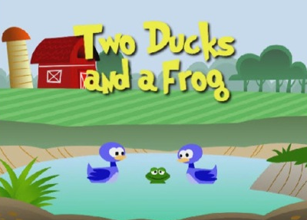

Диагностическая проверочная работа №1 по английскому языку (чтение)
УМК Enjoy English 4 класс
1 четверть 2014-2015 учебного года
учитель английского языка МБОУ «Цивильская СОШ №2» города Цивильск Чувашской Республики
Ольга Михайловна Степанова

Student’s Book, page 7, exercise 8
Task: Read and circle the right answer

1 | The Frog lives in the… | - river  - forest  - park
2 | She is very … | - angry  - kind  - bad
3 | She likes to … | - chat  - cook  - sing
4 | She has got … good friends. | - two  - three  - four
5 | … comes | - winter  - spring  - autumn
6 | It’s time for the ducks to … to Africa. | - go  - jump  - fly
7 | The Ducks like … | - summer  - winter  - spring
8 | The Ducks don’t like | a)winter  b) autumn  c) summer
9 | The Frog wants to … Africa. | - ride  - listen  - see
10 | The Frog takes a stick in her … . | - feet  - mouth  - hands
11 | Children say that the Frog has got a big … . | - clock  - book  - sausage
12 | The Frog … from the sky. | - dances  - plays  - falls

1 | 2 | 3 | 4 | 5 | 6 | 7 | 8 | 9 | 10 | 11 | 12

Keys are on the page 3.

Keys
1 | 2 | 3 | 4 | 5 | 6 | 7 | 8 | 9 | 10 | 11 | 12
a | b | a | a | c | c | a | a | c | b | a | c

